GUÍA DELESTUDIANTE
Porcentaje

Palabras clave
Partes del todo, porcentaje, tanto por ciento, proporcionalidad, razón, fracción y números decimales.

Preguntas de inicio
¿Cómo se usan las fracciones y los números decimales para expresar la relación entre las partes y el todo?, ¿Qué significa un tanto por ciento?, ¿Por qué el tanto por ciento es un concepto matemático que usa tanto la prensa?, ¿Qué significa que el porcentaje de variación de la superficie total de Chile afectada por incendios forestales en los periodos 2013-14 y 2014-15 haya sido de -7%?, ¿Qué significa que una mina de cobre tenga una ley de fino del 2%”, ¿Cómo se relacionan el tanto por ciento con fracciones y números decimales?, ¿Qué otros temas de matemática de este curso se relacionan con el tanto por ciento?

Prepara el escritorio
Usemos el software “Porcentaje I” para trabajar. Ábrelo.
Debieras tener en pantalla una imagen como la adjunta.  El software representa “la parte de un todo”. En este caso muestra un cuarto del círculo y muestra la fracción 1/4. También muestra el número decimal, en este caso 0,25. | 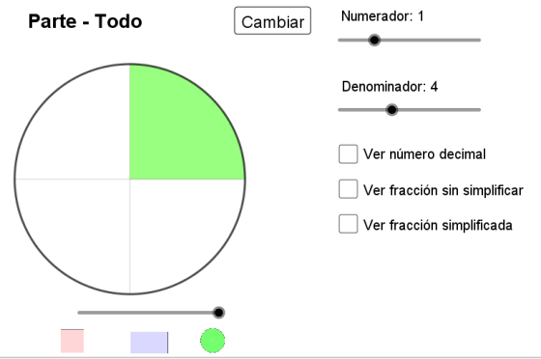
Mueve los deslizadores “Numerador” y “Denominador” y observa cómo cambia la figura. |  | 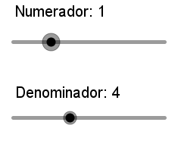
También puedes mover el deslizador de la parte inferior izquierda:
Y podrás visualizar además del círculo, un rectángulo o un cuadrado, para representar una parte de un todo.

¡Ahora Comencemos!

- ¿Qué parte de la figura está sombreada?

Responde guiándote por el ejemplo y verifica con el software.

Fracción Decimal  $$\frac{1}{4}$$ 0,25 | Fracción Decimal
Fracción Decimal | Fracción Decimal
- Ahora sombrea en la figura la parte del todo que se indica.
Responde y verifica con el software.

Fracción Decimal  $$\frac{1}{4}$$ | Fracción Decimal  0,25

Fracción Decimal  $$\frac{1}{2}$$ | Fracción Decimal  0,75

Fracción Decimal  0 | Fracción Decimal  1,0

- Estimar qué tanto por ciento es una parte del total
Oprime el botón “Cambiar” en el software y debieras tener una pantalla como la siguiente:

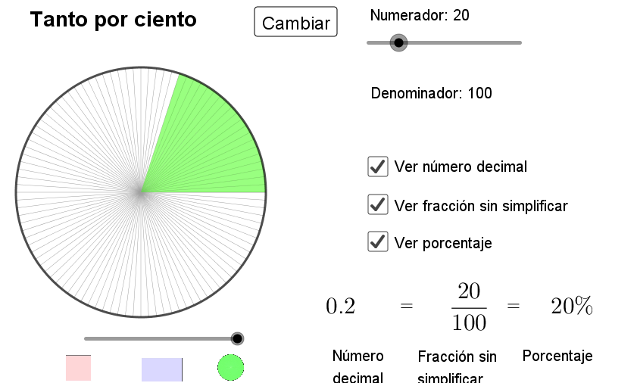

Mueve el deslizador “Numerador” y observa lo que sucede.

Para las preguntas a continuación suponemos que la figura completa equivale a 100. ¿Qué parte está coloreada? (la figura da una idea aproximada, usa el software para valores más precisos).

Responde según el ejemplo (valores aproximados o estimados) y verifica con el software.
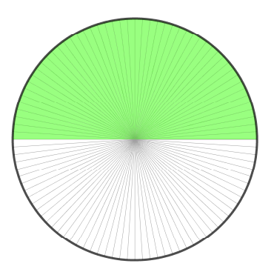 | Parte de 100 Estimado en fracción Estimado en decimal  1 $$\frac{50}{100}$$ 0,5

Parte de 100 | Estimado en fracción | Estimado en decimal

Parte de 100 | Estimado en fracción | Estimado en decimal

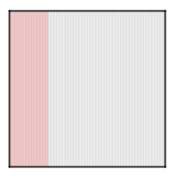 | Parte de 100 Estimado en fracción Estimado en decimal

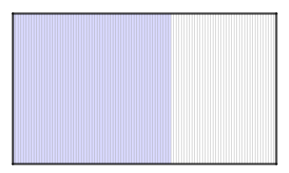 | Parte de 100 Estimado en fracción Estimado en decimal

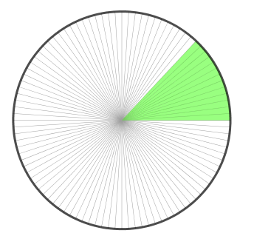 | Parte de 100 Estimado en fracción Estimado en decimal

- Completa la tabla. En la primera columna se anota la “parte” y en la segunda el “Total”.

Puedes usar el software para verificar tus resultados.

- La primera fila se puede leer: 40 de 100

Parte Total  40 100  20 50  10  30  8 20  70  200  150  120  8  15 | En palabras: Si se tiene 40 de 100 partes, tenemos un 40 por ciento, esto se escribe: 40%. La tabla nos muestra el valor del 40% para varios números.  Podemos decir que el 40% de 50 es: 20  Podemos decir que el 40% de 10 es: _____  Podemos decir que el 40% de 30 es: _____  Podemos decir que el 40% de 70 es: _____  Podemos decir que el 40% de 150 es: _____

- La primera fila se puede leer: 20 de 100

Parte Total  20 100  10 50  10  6 30  20  70  200  150  120  3  8 | En palabras: Si se tiene 20 de 100 partes, tenemos un 20 por ciento, esto se escribe: 20%.  La tabla nos muestra el valor del 20% para varios números.  Podemos decir que el 20% de 50 es: _____  Podemos decir que el 20% de 10 es: _____  Podemos decir que el 20% de 30 es: _____  Podemos decir que el 20% de 70 es: _____  Podemos decir que el 20% de 150 es: _____

- Basándote en el ejercicio anterior, resuelve:
¿Cuál es el 40% de 60?: 24  ¿Cuál es el 40% de 90?: _____  ¿Cuál es el 40% de 25?: _____  ¿Cuál es el 40% de 36?: _____ | ¿Cuál es el 20% de 60?: _____  ¿Cuál es el 20% de 90?: _____  ¿Cuál es el 20% de 25?: _____  ¿Cuál es el 20% de 36?: _____

- Para discutir y completar con tus compañeros:

¿Cómo le explicarías a otra persona la forma de calcular el 40% de una cantidad cualquiera?

____________________________________________________________________________

____________________________________________________________________________

¿Cómo le explicarías a otra persona la forma de calcular el 20% de una cantidad cualquiera?

____________________________________________________________________________

____________________________________________________________________________

Revisen en los libros de texto o en Internet cómo se calcula el tanto por ciento de una cantidad.
Elijan un procedimiento y lo anotan a continuación.

____________________________________________________________________________

____________________________________________________________________________

¿Es efectivo que para calcular el t% de una cantidad C, basta expresar el porcentaje como un decimal y multiplicar C por ese decimal? Anoten aquí sus conclusiones.

____________________________________________________________________________

____________________________________________________________________________

- Estimar tanto por ciento, ahora con datos estadísticos

Para continuar abre el software “Porcentaje II”

Debieras tener en pantalla la imagen adjunta:  Prueba con los controles.  Haz click en y observa lo quesucede.  Haz click en el casillero “Ver medida”.  Claro, muestra un tanto por ciento.  Regla elástica (escala) | 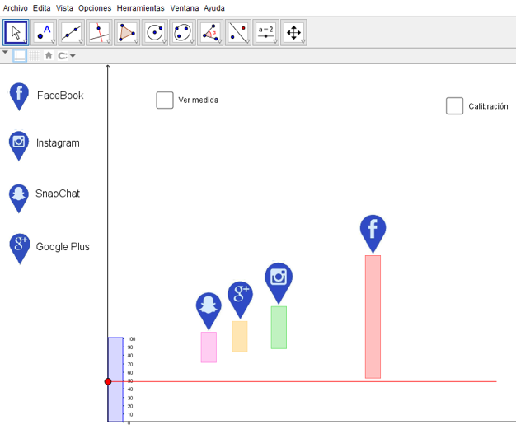

Comencemos, la tarea consiste en estimar tanto por ciento.

Elijamos el “100”. En este caso el total, el 100, es el total de personas conectadas a Internet en un momento dado.  Nos preguntaremos ¿Qué tanto por ciento es la cantidad de personas conectadas a Facebook en ese momento respecto al total? Así también con las otras aplicaciones de redes sociales. Para eso, vamos al software y marcamos “calibración”. | 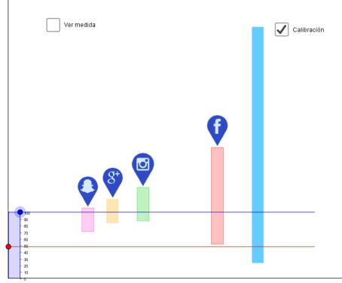

El software muestra una barra celeste que representa el 100%. La movemos de modo que descanse sobre el eje de coordenadas horizontales, así: | 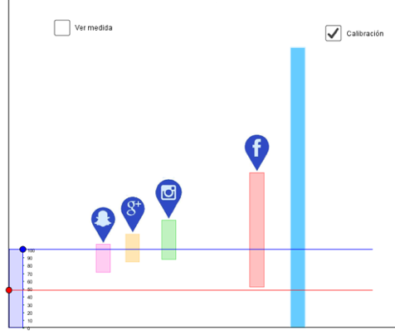

Ahora, de la misma manera traslada las otras barras. Debieras tener una imagen como esta: | 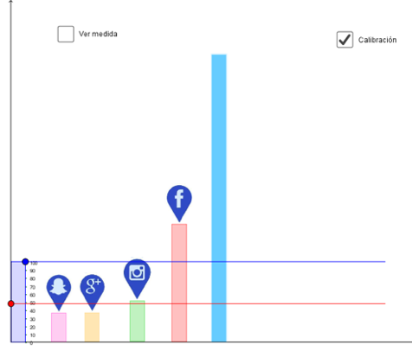

Estimaremos qué tanto por ciento es una magnitud de otra tomada como el “100”.
Para decirle al software cuál es el 100, vamos al punto azul resaltado y con el mouse lo movemos hasta que el 100 de la escala coincida con el borde superior de la barra celeste, nuestro 100, la barra que representa el total de los conectados a Internet en ese momento.

Y, ahora calibrada, el 100 corresponde a la barra elegida como el 100%.

¡Estamos listos!
Veamos un ejemplo. Para responder una pregunta como ¿qué porcentaje es la cantidad de gente conectada con Facebook del total de conectados a Internet? usaremos los controles del software para hacer que el 100 de la regla elástica se ajusteal tope del total y la línea roja marque la parte superior de la barra que corresponde a Facebook. Observa que la regla marca algo pasado el 40%.  ¡Podemos estimar el tanto por ciento usando esta “Regla elástica”! | 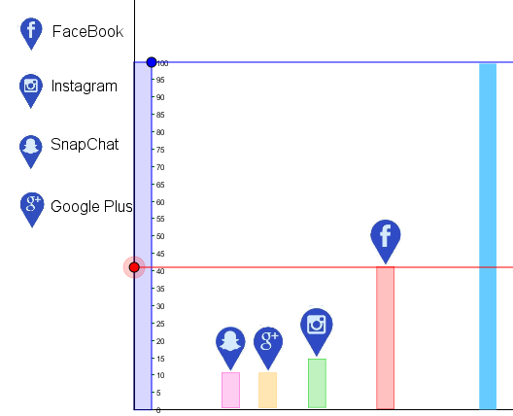
Prueba estimar el porcentaje de las redes sociales con respecto al total de conectados a Internet y responde las siguientes preguntas:

- ¿Qué porcentaje estimas que es la cantidad de gente conectada con Instagram del total de conectados a Internet?
____________________________________________________________________________

Observa que el software también te puede dar el porcentaje calculado pinchando en la casilla “Ver medida”, como en la figura, que indica para algún caso el valor 41%.
- ¿Qué porcentaje estimas que es la cantidad de gente conectada con Google Plus del total de conectados a Internet?

____________________________________________________________________________

- ¿Qué porcentaje estimas quees la cantidad de gente conectada con Snapchat del total de conectados a Internet?

____________________________________________________________________________

- ¿Qué porcentaje estimas quees la cantidad de gente conectada con Facebook del total de conectados a Internet?

____________________________________________________________________________

Y, ¿si elegimos la cantidad de gente conectada a FaceBook como 100?
Recalibra la regla de modo que el 100 coincida con el borde superior de la barra que representa a los conectados con FaceBook, como en la figura.

- ¿Qué porcentaje es la cantidad de gente conectada con Instagram en relación con la conectada con FaceBook?

____________________________________________________________________________

- ¿Qué porcentaje es la cantidad de personas conectada con Google Plus en relación con la conectada con FaceBook?

____________________________________________________________________________

- Para cerrar, ¿Qué hemos aprendido?

A expresar la relación entre una parte y un total como todo, usando a 100 como referente. Como si nos preguntáramos: ¿Qué cantidad habría si el total fuese 100? Por ejemplo, si de 40 personas, 30 son mujeres. ¿Cuántas mujeres habría en 100 personas? Si de en un camión se trasporta 10.000 kg de material extraído de una mina y eso contiene 200 kg de cobre. ¿Cuánto cobre habría en 100 kg de material?

Aprendimos que el tanto por ciento permite comparar cantidades que se dan en situaciones en que el total no es el mismo. Por ejemplo, la cantidad de habitantes en distintos países son diferentes. Si se sabe cuántas personas usan teléfonos celulares en cada uno, ¿en qué país existe una mayor concentración de teléfonos celulares? Podemos observar noticias acerca de accidentes en carretera, variaciones en el costo de vida, cambios en la salud o el bienestar de las personas.

Regresando a una de las preguntas que nos hicimos al comienzo: ¿Por qué el tanto por ciento es un concepto matemático que usa tanto la prensa? Podemos decir que es útil para comparar cantidades en el contexto de totales diferentes. El tanto por ciento se usa para expresar hechos o noticias de un modo que los números absolutos pueden ser comprendidos en su relación con un sus respectivos totales.

También aprendimos a calcular el tanto por ciento de una cantidad.
Para asegurarte que sabes hacer este cálculo completa la tabla siguiente:

Porcentaje (%) | Cantidad (C) a la que calcular el porcentaje | Expresado como número decimal (t) | Producto t x C | En palabras
20% | 50 | 0,2 | 10 | El 20% de 50 es 10.
30% | 90
45% | 120
 |  |  |  | El 32% de 1900 es
 | 90.000 | 0,95

¡Hasta la próxima!

